Публичное представление собственного инновационного педагогического опыта
тренера-преподавателя по футболу
МБУ ДО «ДЮСШ»
Рузаевского муниципального района
ШИТИХИНА ДЕНИСА ВЛАДИМИРОВИЧА
Актуальность и перспективность опыта
Футбол - одно из самых доступных, популярных и массовых средств физического развития и укрепления здоровья молодежи. Игра занимает ведущее место в общей системе физического воспитания. Коллективный характер футбольной деятельности воспитывает чувство дружбы, товарищества, взаимопомощи, развивает такие ценные моральные качества, как чувство ответственности, уважение к партнерам и соперникам, дисциплинированность и активность. Каждый футболист может проявить в игре самостоятельность, инициативу творчества. Вместе с тем игра требует подчинения личных стремлений интересам коллектива. В процессе игровой деятельности необходимо овладевать сложной техникой и тактикой футбола, развивать физические качества, устойчивость к неблагоприятным условиям внешней среды, строго соблюдать спортивный режим. Все это способствует воспитанию волевых черт характера, смелости, стойкости, решительности, выдержки и мужества. В настоящее время специалисты в области спорта большое внимание уделяют развитию двигательных возможностей спортсмена, планированию учебно-тренировочной работы соответственно возрастным особенностям и на этой основе достижению высокого уровня базовой подготовки. Последнее должно обеспечивать юным спортсменам основу для дальнейшего совершенствования их функциональной и технической подготовленности, создавая благоприятные предпосылки к достижению высокого уровня спорт До настоящего времени в детско-юношеском футболе не решен ряд проблем, относящихся к построению учебно-тренировочного процесса и, в частности, оптимальной взаимосвязи физических качеств в динамике и определения рациональных тренировочных воздействий с целью их развития.
Все изложенное обуславливает необходимость разработки экспериментальных моделей учебно-тренировочных программ, направленных на развитие основных физических качеств у юных футболистов на этапе начальной подготовки.
Цель работы – обоснование содержания учебно-тренировочных программ подготовки юных футболистов, направленных на развитие выносливости, на основе изучения возрастных особенностей взаимосвязи физических качеств при их комплексном развитии.
Задачи исследования:
1. На основании данных научно-методической литературы определить эффективность использования средств и методов комплексной направленности в учебно-тренировочных занятиях юных футболистов. 2. Обосновать режимы занятий с комплексным развитием общей, скоростно-силовой и координационной выносливости у юных футболистов в макроцикле тренировки. 3. В ходе эксперимента доказать эффективность предлагаемой нами методики и разработать практические рекомендации по построению учебно-тренировочных программ, направленных на повышение выносливости футболистов 12-13 лет.

Формирование ведущей идеи опыта, условия возникновения. В группах начальной подготовки, я занимаюсь с шестилетнего возраста уже более 10 лет. К, сожаленью, за последние годы сильных и здоровых детей становится всё меньше и меньше. По данным статистики в России менее 10% выпускников школ могут считаться здоровыми. По данным Института возрастной физиологии РАН, за период обучения в школе у детей в 5 раз возрастает частота нарушения зрения и осанки, в 4 - психоневрологических отклонений, в 3 - патологии органов пищеварения уже имеющиеся отклонения переходят в хронические. Почти треть юношей по медицинским показаниям не годится для службы в Вооруженных силах, а те, кто признан годным, редко отличаются хорошим здоровьем.

Теоретическая база опыта В зависимости от преимущественной направленности процесс многолетней тренировки спортсменов условно делится на четыре этапа: предварительной подготовки, начальной спортивной специализации, углубленной тренировки и спортивного совершенствования. Продолжительность этих этапов обусловливается специфическими особенностями футбола, a также уровнем спортивной подготовленности занимающихся. Четкой грани между этими этапами не существует. Основными формами проведения учебно-тренировочной работы со своими воспитанниками в своей практике я считаю: Ø групповые теоретические занятия в виде бесед моих и врачей; Ø практические занятия и тренировки в соответствии с требованиями программы для каждой группы по расписанию, утверждённому дирекцией школы; Ø индивидуальные занятия в соответствии с планами и заданиями, установленными для спортсменов; Ø участие тяжелоатлетов в спортивных соревнованиях и восстановительных мероприятиях; Ø разбор крупных спортивных соревнований;
Ø проведение систематических медицинских осмотров (2 раза в год).
Учебно-тренировочный процесс в спортивной школе осуществляется на основе современной методики обучения и тренировки и должен быть направлен на решение следующих основных задач: На этапе начальной подготовки: укрепление здоровья и закаливание организма, всестороннее физическое развитие, прививать интерес тк систематическим занятиям по футболу, воспитание моральных и волевых качеств, приобретение первого опыта участия в соревнованиях, выполнить контрольно-переводные нормативы для зачисления на учебно-тренировочный этап и 3-го юношеского разряда. На учебно-тренировочном этапе: дальнейшее укрепление здоровья, повышение уровня общей и специальной физической подготовленности, с преимущественным развитием силы, быстроты, развитие двигательных и воспитание моральных и волевых качеств, совершенствовать индивидуальную и групповую тактику игры, овладеть основами командной тактики игры, приобретение необходимого опыта участия в соревнованиях, приобретение знаний и навыков тренера и судьи, выполнение нормативов 2 спортивного разряда. На учебно-тренировочный этап зачисляются обучающиеся, прошедшие спортивную подготовку на этапе начальной подготовки не менее одного года и выполнившие установленные программой контрольно-переводные нормативы. На этапе спортивного совершенствования необходимо строить учебно-тренировочный процесс в плане: - усиления индивидуальной работы по овладению техникой и совершенствованию навыков выполнения технических приемов и их способов; - повышения роли и объема тактической подготовки как важнейшего условия реализации технического мастерства в рамках избранных систем игры; - осуществления на высоком уровне соревновательной подготовки, эффективного построения учебных, тренировочных и товарищеских игр с целью решения основных задач по видам подготовки; - использование эффективной системы оценки уровня спортивной подготовленности юных футболистов и качества работы как отдельных тренеров, так и спортивной школы в целом.
Технология опыта. Содержание, методы, приёмы. Тесная взаимосвязь особенностей механизмов утомления человека, которые определяют его устойчивость к утомлению, определяет средства и методы исследования и оценки выносливости человека. Проявление выносливости определяется целым рядом факторов: -уровень технической подготовленности (высокий уровень сформированности рациональной техники позволяет затрачивать меньшее количество энергии на выполнение упражнений, -способность нервных клеток длительное время поддерживать определенный уровень возбуждения, -уровень включения порога охранного торможения (сбережения части физиологических резервов, необходимых для выживания организма), -работоспособность органов кровообращения, -экономичность обменных процессов, -количество и качество энергетических ресурсов организма, -слаженность различных физиологических функций, -способность бороться с субъективными ощущениями утомления при помощи волевых усилий и т. д. -Для воспитания выносливости используется ряд методов:
Методы «круговой тренировки» для воспитания общей выносливости.
Слитная «круговая тренировка». Строится в режиме непрерывной длительной работы умеренной и большой интенсивности. Упражнения выполняются, повторно без пауз.
Интервальная «круговая тренировка». Это кратковременные упражнения, определенная часть которых выполняется с дополнительными отягощениями, нормированными с таким расчетом, чтобы сохранялись достаточно значительный темп движений и возможность неоднократных повторений.

Методы исследования. Для решения поставленных задач применялись следующие методы исследования: 1. Анализ и обобщение научно-методической литературы и передового опыта тренерской работы. 2. Педагогическое наблюдение. 3. Педагогической эксперимент. 4. Контрольные испытания. 5. Функциональные пробы. 6. Математико-статистические методы обработки результатов исследования.

Анализ научно-методической литературы Анализ литературных источников позволил составить представление о современном состоянии изучаемого вопроса и мнениях ведущих специалистов по проблеме воспитания выносливости у юных футболистов. Всего проанализирован 61 источник отечественных и зарубежных авторов.
Описание функциональных проб
Частота сердечных сокращений (ЧСС) характеризует деятельность сердечной мышцы. Измеряется пальпаторно на крупных артериях (в нашем случае на лучезапястной), единицей измерения является количество сокращении миокарда за одну минуту. При пальпации считают количество пульсовых ударов. Проба ЧСС может быть как самостоятельной, так и входящей во многие расчетные пробы.
Контрольные испытания Нами исследовалась динамика развития общих и специальных компонентов выносливости: - в тесте Купера, отражающем общую (аэробную) выносливость; - скоростной выносливости футболистов 12-13 лет, которая измерялся с помощью челночного бега семь по пятьдесят метров; скоростно-силовой выносливости (измерялась с помощью прыжков через скамейку в течение минуты); - координационной выносливости у футболистов 12-13 лет, которая измерялась с помощью комплексного упражнения (выполнение на время ряда технико-тактических действий - перемещений, ведения мяча с изменением направления, удара по воротам). Двенадцатиминутный тест Купера заключается в непрерывном беге длительностью в 12 минут и служит для определения аэробной выносливости. Как результат фиксируется длина пройденной дистанции в метрах. Чем большая дистанция преодолена, тем выше показатель.
Организация исследования
Исследования осуществлялись в три этапа:
1 этап: цель - создать необходимую базу для обоснования организации основного эксперимента, а именно: разработать и апробировать экспериментальные модели тренировочных программ. В исследовании длительностью 1 год приняли участие футболисты 12-13 лет, занимающиеся в МАОУДОД ДЮСШ г. Дюртюли в количестве 30 человек. Проверка эффективности предлагаемой методики развития выносливости у футболистов 12-13 лет проводилась с помощью педагогического эксперимента. При этом особенности учебно-тренировочного процесса коснулись только выполнения заданий по физической подготовке, а именно - направленных на развитие выносливости. Остальные разделы подготовки выполнялись в контрольной и экспериментальной группе одинаково. В результате исследования нами были разработаны три экспериментальные модели учебно-тренировочных программ: 1. 90% тренировочного времени отводилось на развитие общей выносливости и 10% - координационной (модель «1»). 2. 80% - на развитие общей выносливости и 20% - скоростно-силовой выносливости (модель "2"). 3. 70% - на развитие общей выносливости, 20% - скоростно-силовой выносливости и 10% - координационной (модель "3").
2 этап: цель - апробировать и доказать эффективность методики построения тренировочных занятий на основе разработанных нами экспериментальных моделей учебно-тренировочных программ. Этап предполагал проведение основного эксперимента, в ходе которого на протяжении 1 года под наблюдением были две группы мальчиков 12-13-летнего возраста (экспериментальная "Э" - 15 человек и контрольная "К" - 15 человек).
На третьем этапе рассчитывалась статистическая достоверность различий между показателями контрольной и экспериментальной групп с помощью t-критерия Стьюдента. Для сравнительной оценки контрольной и экспериментальной групп нами была выбрана шкала отношений, что потребовало применения параметрических критериев.
Выносливость играет важнейшую роль для повышения эффективности соревновательной деятельности в течение всей игры - различные ее компоненты обеспечивают поддержание скорости, силы, точности технико-тактических действий. Поэтому мы считаем актуальной проблему развития выносливости у футболистов в возрасте 12-13 лет на основе выделения ее ведущих компонентов и применения современных способов планирования учебно-тренировочного процесса. До настоящего времени в детско-юношеском футболе не решен ряд проблем, относящихся к построению учебно-тренировочного процесса и, в частности, оптимальной взаимосвязи физических качеств в динамике и определения рациональных тренировочных воздействий с целью их развития. Все изложенное обуславливает необходимость разработки экспериментальных моделей учебно-тренировочных программ, направленных на развитие основных физических качеств у юных футболистов на этапе начальной подготовки.

ВЫВОДЫ
1. Результаты исследования современного состояния проблемы развития выносливости у футболистов в возрасте 12-13 лет показали, что в различных дисциплинах спортивной науки накоплено большое количество данных о возрастных особенностей развития мальчиков, о биохимических основах проявления выносливости, о классификации компонентов общей и специальной выносливости, о средствах и методах развития различных видов выносливости. Однако, для повышения эффективности соревновательной деятельности необходим поиск путей учета ее структуры на каждом из этапов многолетней подготовки с оценкой вклада различных компонентов выносливости в обеспечение качества игровой деятельности. 2. Нами обоснованы режимы занятий с комплексным развитием основных физических качеств у юных футболистов в макроцикле тренировки. На этапе начальной подготовки юных футболистов рекомендуется использовать учебно-тренировочные программы, направленные на развитие ведущих для избранного вида спорта физических качеств, где средства и методы развития различных компонентов общей и специальной выносливости включаются в тренировочный процесс блоками избирательной направленности. 3. По результатам эксперимента нами разработаны практические рекомендации по построению учебно-тренировочных программ, направленных на повышение общей и специальной выносливости юных футболистов на этапе начальной подготовки.

Результаты подготовленности воспитанников

1 | 26-29.03.2018  г. Кстово | Всероссийский турнир «Кубок Экстримленда» среди детей 2005-2006 г.р | 2 командное место
2 | 30.03.2018  п. Ромоданово | Открытое Первенство Ромодановского района по мини-футболу среди детей 2005-2006 г.р. | 3 командное место
3 | 20.12-20.03.2018 | Турнир по мини-футболу среди детей 2006-2007 г.р. | 3 командное место
4 | апрель Саранск | Первенство РМ по мини-футболу среди детско-юношеских команд 2004-2005 г.р. | 1 командное место
5 | 13.05.2018  г. Краснослободск | Кожаный мяч финал 2003-2004 г.р. девушки | 1 командное место
6 | г.Саранск | Первенство Республики Мордовия по мини-футболу 2018 года среди детско-юношеских команд 2004-2005 г.р. | 1 командное место
7 | июнь | Республиканские соревнования по футболу «Кожаный мяч» среди юношей 2005-2006 г.р. | 1 командное место
8 | январь 2019 | Первенство РМ по мини-футболу 2019 года среди юношеских команд 2006-2007 г.р. | 1 командное место
9 | 03.01.2019  г. Саранск | Республиканский фестиваль по мини-футболу на призы ДЮФЛ РМ | 1 место (первая команда)  3 место (вторая команда)
10 | 22.03.2019 | Турнир по мини-футболу на призы МРОО ОГО ВФСО «Динамо» среди юношей 2006-2008 г.р. | 2 командное место
11 | июнь | Турнир по футболу «Кожаный мяч» | 2004-2005 г.р – 1 командное место

Наглядное приложение

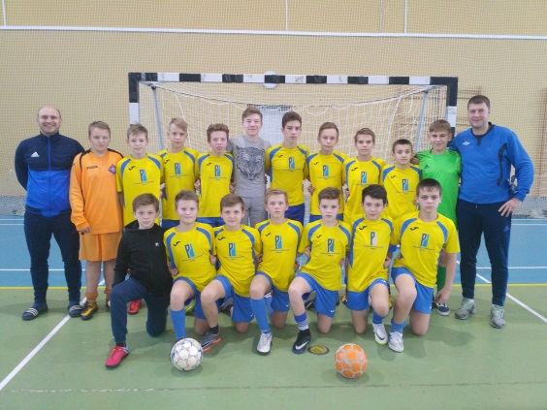 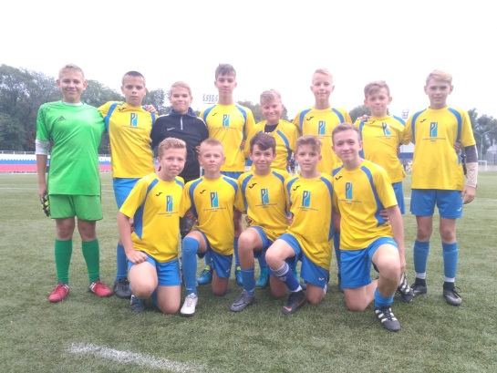 Победители финала Победители финала
« Мини-футбол» РМ 2019г. «Кожаный мяч» июнь 2018г.

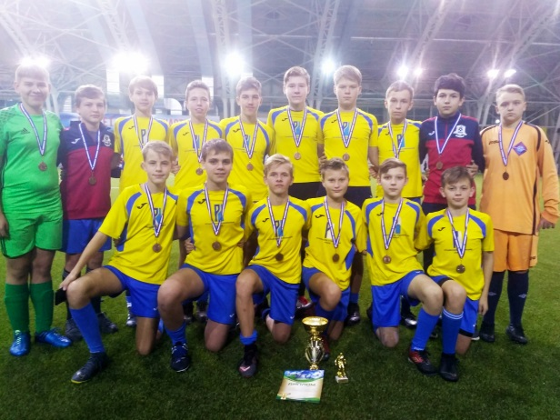
Победители финала «Кожаный мяч» Июнь 2019г.
Выезжали на Всероссийский финал в г. Смоленск

